Références de l'ouvrage

Les Limousins pendant la guerre de 1914-1918
Par Gabriel de Llobet. Professeur chargé du Service Éducatif des Archives Départementales de la Haute-Vienne. 2e édition CRDP 1988.
***************************************************************************************

Thème 7. La guerre totale contre l’ennemi

Cinq images

- Image n°13. Etat nominatif des individus de nationalité allemande résidant à Limoges à la date du 17 septembre 1914.

- Image n°14. « Le touriste boche ».

- Image n°15. « Une usine française avant la guerre. Les boches détruisent tout ».

- Image n°16. Description et photographie d'une machine incendiaire, envoyée en France par le service d'espionnage allemand pour détruire les établissements travaillant pour la Défense nationale.

- Image n°17. « Interdiction des annonces, panneaux-réclames, etc. concernant des produits… d’origine allemande, austro-hongroise et turque ». Limoges, 9 mai 1915.

Image n°13. Etat nominatif des individus de nationalité allemande résidant à Limoges à la date du 17 septembre 1914.
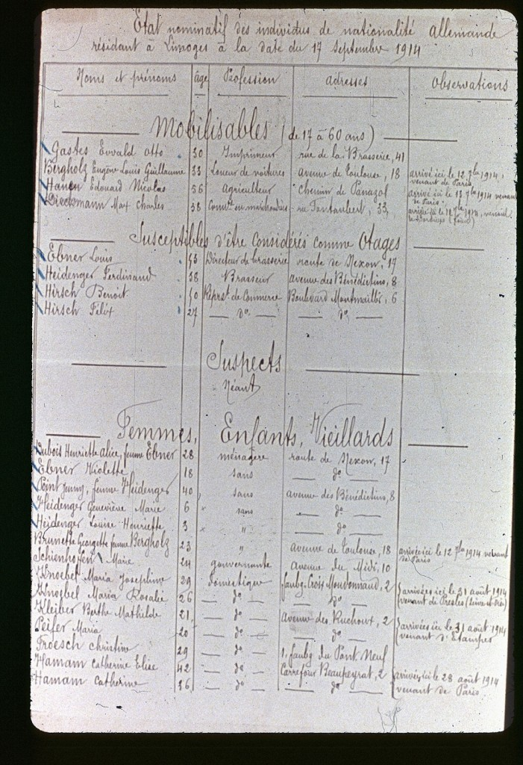
33 x 22 cm. - ADHV, R 397.
Image n°14. « Le touriste boche ».
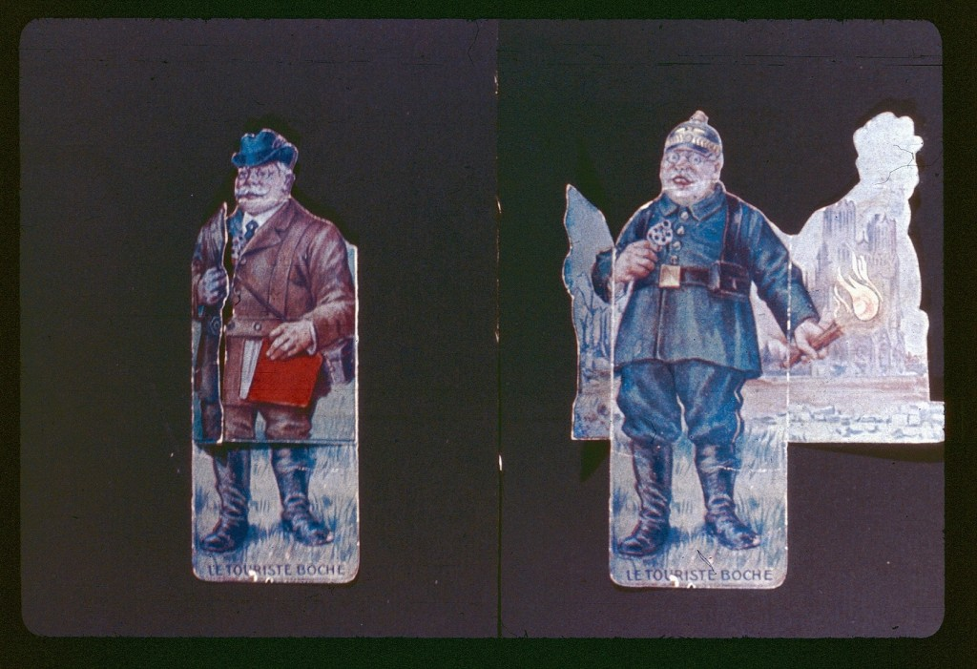
Silhouette de 13 cm de haut s'ouvrant comme un triptyque. Verger frères et Cie, Paris, s.d. - ADHV, IW 45
Image n°15. « Une usine française avant la guerre. Les boches détruisent tout ».
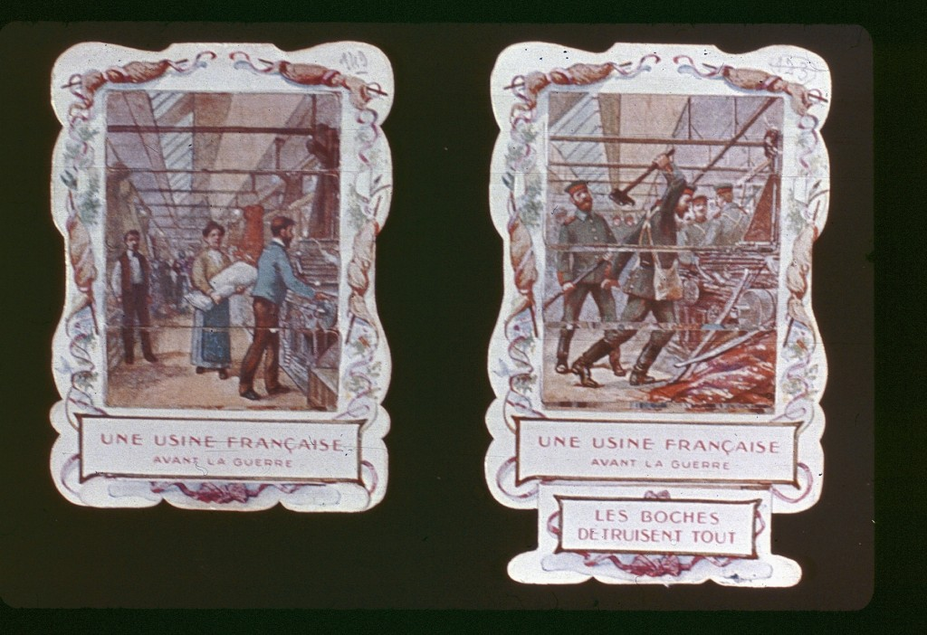
Image 14 ou 12 x 8 cm à panneaux coulissants faisant voir tantôt l'illustration du premier titre, tantôt celle du second. - ADHV, IW 45.
Image n°16. Description et photographie d’une machine incendiaire, envoyée en France par le service d’espionnage allemand pour détruire les établissements travaillant pour la Défense nationale.
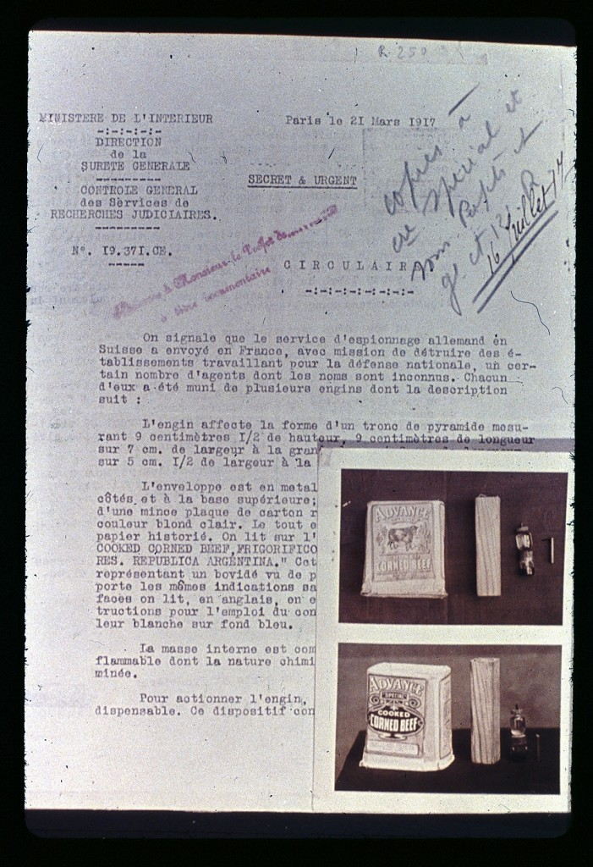
Circulaire de la direction de la Sûreté générale adressée au préfet de la Haute-Vienne, 21 mars 1917, 21 x 27 cm et photogr. 9,5 x 12,5 cm. - ADHV, R 250.
Image n°17. « Interdiction des annonces, panneaux-réclames, etc. concernant des produits… d’origine allemande, austro-hongroise et turque ». Limoges, 9 mai 1915.
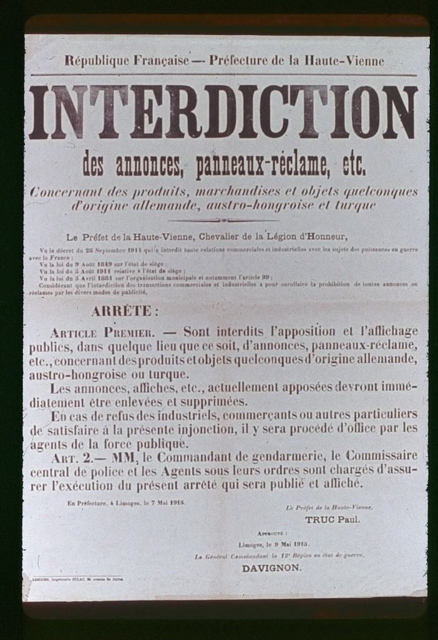
Affiche 60 x 50 cm, Imp. Dulac. - ADHV, R 397.
Thème 7. La guerre totale contre l’ennemi

Image n°13. Etat nominatif des individus de nationalité allemande résidant à Limoges à la date du 17 septembre 1914.
Dès le début de la guerre, les sujets des puissances ennemies (allemands et autrichiens principalement) font l’objet d’une surveillance particulière et sont classés en plusieurs catégories : les hommes mobilisables sont neutralisés dans des camps de concentration ; les notables sont susceptibles d’être considérés comme otages ; les femmes et les vieillards, espions potentiels, sont expulsés du territoire. Dans la dernière catégorie, les seuls à pouvoir obtenir un permis de séjour sont ceux qui ont un fils, un mari ou un père engagé dans l'armée française ou qui sont Alsaciens.
□ Notions : camps de concentration, permis de séjour.
***
Image n°14. « Le touriste boche ».
Une Silhouette de 13 cm de haut s'ouvrant comme un triptyque présente l'Allemand comme un fourbe, sous couvert de tourisme, il est venu espionner. En fait, c'est un barbare qui détruit les œuvres d'art qu’il est incapable d’apprécier. L'image repliée présente l'Allemand sous l'aspect innocent du touriste arborant plume au chapeau, guide et appareil photographique. Cependant les bottes trahissent déjà le soldat incendiaire qui se révèle, dans l'image ouverte, par le bombardement de la cathédrale de Reims.
□ Notions : espionnage.
● Livre : Limousin 14-18, un abécédaire de la Grande Guerre en Corrèze, Creuse et Haute-Vienne, par Stéphane Capot et Jean-Michel Valade. Les Ardents éditeurs, 2008.
Article « Espionnite » pages 44-45. Des illustrations de la vague d’ « espionnite » qui déferle sur l’ensemble du pays et qui n’épargne pas le Limousin.
***
Image n°15. « Une usine française avant la guerre. Les boches détruisent tout ».
D’après cette image à panneaux coulissant, l'Allemagne a voulu assurer sa prospérité économique aux dépens de celle de la France. L’explication au dos avance qu’avant la guerre, "l'industrie française était florissante » et que « les boches... ont déclaré la guerre dans l'espoir de supprimer notre concurrence. »
□ Notions : guerre économique.
***

Thème 7. La guerre totale contre l’ennemi

Image n°16. Description et photographie d'une machine incendiaire, envoyée en France par le service d'espionnage allemand pour détruire les établissements travaillant pour la Défense nationale.
Une circulaire de la direction de la Sûreté générale adressée au préfet de la Haute-Vienne, le 21 mars 1917, avec la mention : "secret et urgent".
L'ennemi peut frapper même à l'arrière : « le service d’espionnage allemand en Suisse a envoyé en France des agents dont les noms sont inconnus ». Le texte décrit minutieusement l'engin incendiaire. Sous l'apparence inoffensive d'une boîte de corned beef, se cache une poudre chimique qui, mêlée au liquide de l'ampoule, "s'enflamme et communique le feu aux objets qui l'environnent". Il en résulte qu’il faut " fouiller minutieusement les voyageurs en provenance de Suisse, garder à vue tous ceux qui seront porteurs de boîtes du type ci-dessus décrit".
□ Notions : espionnage, sabotage.

***

Image n°17. « Interdiction des annonces, panneaux-réclames, etc. concernant des produits… d’origine allemande, austro-hongroise et turque ». Limoges, 9 mai 1915.
Le titre vise les produits des trois empires centraux. Parmi les attendus, imprimés en petits caractères, le préfet de la Haute-Vienne invoque le décret du 28 septembre 1914 qui a interdit toute relation commerciale et industrielle avec les sujets des puissances ennemies; il invoque aussi la proclamation de l'état de siège, principe de la guerre totale.
□ Notions : empires centraux / puissances alliées, protectionnisme, guerre totale.
● Livre : Limousin 14-18, un abécédaire de la Grande Guerre en Corrèze, Creuse et Haute-Vienne, par Stéphane Capot et Jean-Michel Valade. Les Ardents éditeurs, 2008.
Article « Foire de Lyon ou prenons la clientèle des maisons allemandes » pages 52-54.
Article « Le jouet en guerre ou la poupée boche détrônée ! pages 67-70.
Des illustrations de la guerre économique contre l’Allemagne.

***************************************************************************************

